Design-Dokumentation – Energiedaten von Website abgreifen

1. Ziel der Design-Dokumentation
Die vorliegende Design-Dokumentation dient der Übersicht und Planung des Projekts.
Die Dokumentation enthält Diagramme, die die wichtigsten Aspekte des Systems darstellen: Benutzerinteraktionen, Datenfluss und Datenstruktur. Sie soll als Orientierung für die Implementierung und spätere Erweiterungen dienen.

2. Diagramme

2.1 Use-Case-Diagramm

Zweck: Zeigt die Interaktionen zwischen Benutzern und System.
Beschreibung:
- Benutzer können Energiedaten abrufen und anzeigen.
- Das System sammelt Daten aus einer Schnittstelle, speichert sie in der Datenbank und stellt sie im Frontend bereit.
Grafik:
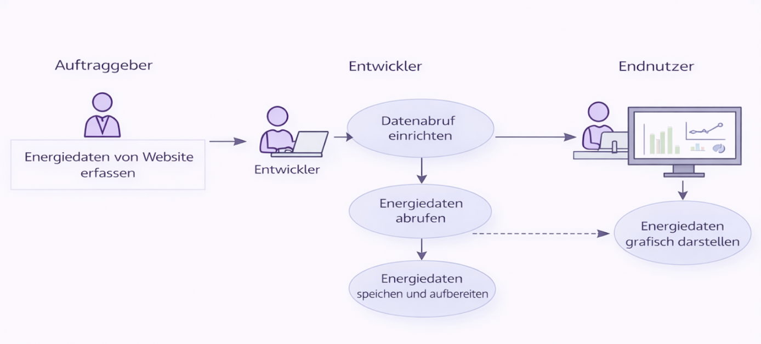

  - Mockup

Zweck: Zeigt die geplante Benutzeroberfläche des Frontends.
Beschreibung:
- Anzeige von Energiedaten in Diagrammen
- Filterfunktion für bestimmte Zeiträume oder Energiequellen
Grafik:
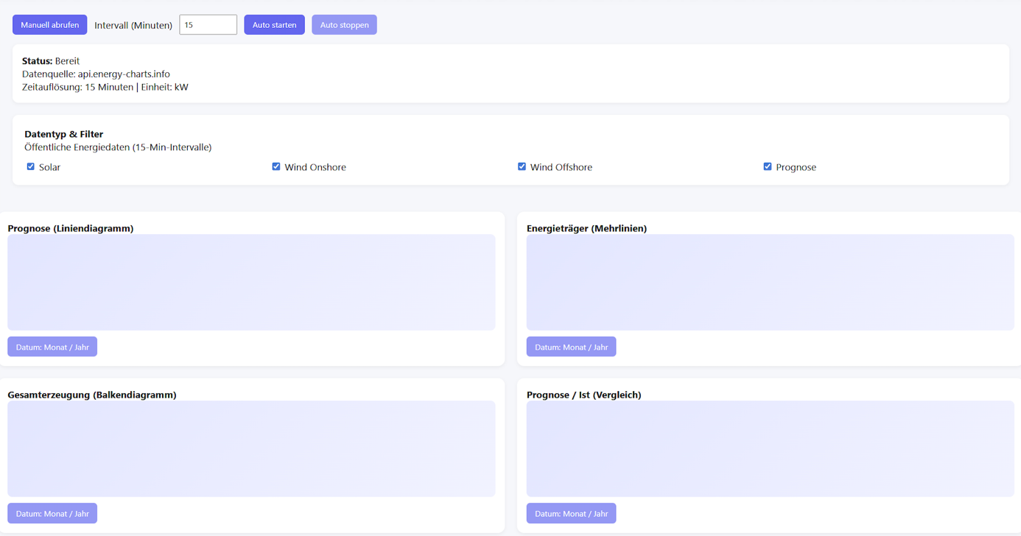

  - Entity-Relationship-Modell (ERM)

Zweck: Definiert die Datenstruktur für die Datenbank.
Beschreibung:
- Haupt-Entities: Datenquelle, Energiequelle, Energiedaten
- Beziehungen:
  - Datenquelle --- 1:n --- Energiedaten
  - Energiequelle --- 1:n --- Energiedaten
Grafik:
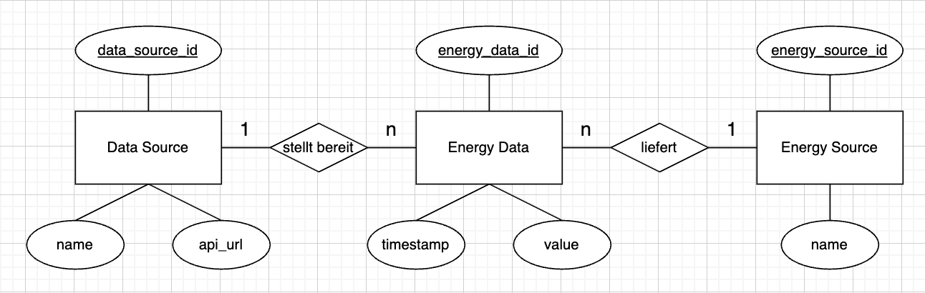

  - Relationales Modell (RM)

Zweck: Übersetzt das ERM in ein relationales Datenbankschema.
Beschreibung:
- Tabellen mit Primärschlüsseln, Fremdschlüsseln und Datentypen
- Beispiele:
  - Datenquelle(id, name, url)
  - Energiequelle(id, name, erneuerbar)
  - Energiedaten(id, zeitstempel, wert, einheit, datenquelle_id, energiequelle_id)
Grafik:
